Stress

- O que é

Entende-se por stress a série de processos que provoquem uma alteração da homeostasia[1], sendo necessária uma resposta adaptativa do organismo de forma a recuperar a mesma (Sinha, 2008). Posto isto, diz-se que um dado indivíduo sofre de stress quando o próprio é alvo de um conjunto de exigências ou obrigações com as quais se mostra incapaz de lidar, uma vez que ultrapassam a sua capacidade de resposta. Estas são então percebidas como ameaças pelo organismo humano e, em consequência disso, desencadeiam-se mecanismos de ativação para pensar, agir e reagir a um nível muito superior ao habitual (Vindel, 2022).

Em resposta a este fenómeno, a nossa mente, o nosso corpo e o nosso comportamento são ativados ao mesmo tempo, levando uma pessoa a pensar mais rapidamente – permitindo a sobrevivência em situações de luta ou fuga (Sinha & Jastreboff, 2013) – o que pode gerar emoções positivas, como alegria e euforia, mas também provoca alterações menos positivas no organismo, como um aumento da temperatura corporal e ritmo cardíaco, um aumento do cansaço e uma tendência em reagir-se emocionalmente, com mais ansiedade e irritabilidade, perante o que lhe é apresentada (Vindel, 2022).

Existem variados exemplos de stress, emocional ou psicológico e fisiológico, tais como problemas interpessoais, o fim de uma relação, luto e desemprego e, como exemplos de stress fisiológico, fome, insónia, hipotermia e hipertermia, efeitos do uso de drogas psicoativas e sua privação e ainda doenças crónicas e intervenções cirúrgicas (Sinha & Jastreboff, 2013).

Ressalve-se que, e apesar do stress se centrar numa resposta instintiva ao perigo iminente, elevados níveis de exposição ao stress provocam uma desregulação neural, metabólica e comportamental (Sinha, 2008).

- Ciclo do stress

Quando surge uma exigência à qual o ser humano tem de dar resposta, mas para a qual não está preparado por não dispor de recursos suficientes, o sistema nervoso inicia processo do stress, ao enviar sinais a partir do córtex cerebral para o hipotálamo e, posteriormente, para a medula das glândulas suprarrenais que, em última instância, originam cortisol, a chamada hormona do stress. Assim, o ciclo do stress é uma designação dada ao processo de formação de cortisol, de modo a retardar ou mobilizar diferentes funções ou órgãos do indivíduo – preparando-se para enfrentar melhor a circunstância que atravessa, priorizando ações como lutar ou fugir, ficar paralisado ou responder a outras exigências (Vindel, 2022).

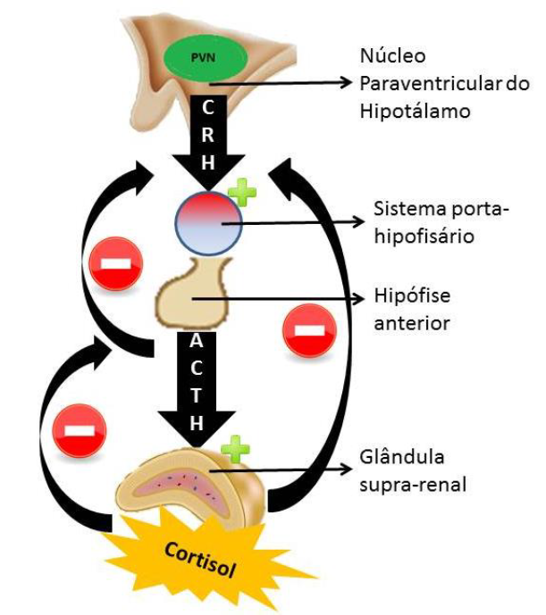

Fig.1 – O HPA e a importância para o ciclo do stress. O hipotálamo, uma vez estimulado, produz a hormona libertadora da corticotrofina (CRH) nos seus neurónios e liberta-a, sendo encaminhada para a hipófise para produzir a hormona adenocorticotrófica (ACTH). Esta substância é, posteriormente, encaminhada para o sangue com a intenção de chegar às glândulas suprarrenais, onde é estimulada a produção de cortisol. Também nestas estruturas são sintetizadas catecolaminas, como a adrenalina, noradrenalina e a dopamina que, junto com o cortisol, são encaminhados para vários tecidos-alvo, de modo a controlar diferentes órgãos ou funções do organismo. Atente-se à presença na figura de “sentidos proibidos”, que representam os mecanismos de feedback negativo tanto do ACTH como do cortisol – isto é, o ACTH retroalimenta negativamente o sistema, inibindo a produção de CRH, e o cortisol, que também o afeta negativamente, reduz a produção das hormonas de ACTH e CRH (Marques et al., n.d.; Vindel, 2022).

- Stress e depressão

Anteriormente fora apresentado como o organismo humano responde perante uma ameaça que, de momento, não consegue lidar – através de um ciclo que envolve a produção de cortisol que, e embora esteja sempre presente no corpo, constitui uma hormona do stress e, como tal, aumenta perante esses estados. Porém, quando a situação é muito grave, a chamada “reação de alarme do hipotálamo” é ativada, libertando não só quantidades maiores de cortisol, mas também de catecolaminas, incluindo a adrenalina, a noradrenalina e a dopamina libertadas na medula suprarrenal (Vindel, 2022).

Se o stress for persistente, pode-se atingir um estado de exaustão que, quando sentido pelas pessoas, e tendo em conta que as mesmas costumam vivenciar os sintomas de ativação do stress de forma negativa, gera preocupação, ou seja, ansiedade. Por outro lado, o aumento de ansiedade eleva igualmente os estados de exaustão, formando, assim, um círculo vicioso (Vindel, 2022) que, consequentemente, tem efeitos nocivos para o organismo (Marques et al., n.d.).

O sistema nervoso, no entanto, possui formas de defesa contra a resposta crónica ao stress, sobretudo em situações de stress emocional – como é o caso do processo de adaptação ou habituação do HPA, o qual consiste na redução da resposta do HPA a um mesmo estímulo stressante contínuo e/ou repetitivo. Abaixo segue-se uma representação esquemática comparativa da resposta normal do HPA com a resposta habituada ao stress crónico.

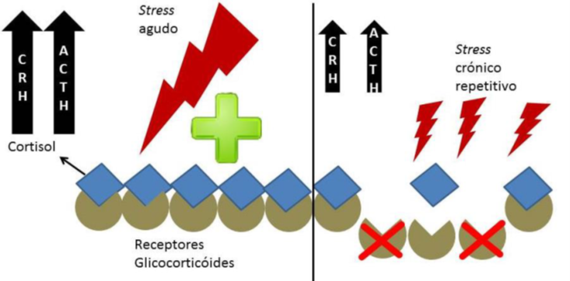

Fig.1 - Resposta do HPA ao stress agudo, em detrimento do mecanismo de habituação do HPA ao stress crónico. Numa situação de stress agudo, experiencia-se não só um aumento das hormonas de CRH, ACTH e cortisol, como também um aumento da permeabilidade dos tecidos-alvo que, através dos seus recetores glicocorticoides, recebem o cortisol produzido e são, então, monitorizados perante a nova situação de stress. Em contrapartida, e aquando da experiência de stress crónico, os aumentos de CRH, ACTH e cortisol não são tão acentuados, além da sensibilidade dos recetores glicocorticoides se tornar inferior, executando-se, assim, o mecanismo de habituação do HPA (Rabasa et al., 2015).

Esta adaptação, contudo, nem sempre é conseguida, pelo que a ação de um stress sistemático coloca imediatamente o indivíduo em risco de vida (Rabasa et al., 2015), para além de que este mecanismo, quando executado, não resolve a longa prevalência do cortisol no organismo – apesar da estimulação crónica do HPA promover aumentos hormonais menos acentuados e uma menor captação de cortisol por parte dos tecidos-alvo, o cortisol, ainda assim, continua em elevadas quantidades no organismo e não é escoado. Isto, pode, a longo prazo, provocar efeitos deletérios ao organismo (Jayasinghe et al., 2016) – entre eles, a redução do volume do hipocampo, a estrutura cerebral envolvida nos processos de cognição, emoções, afeto e memória, tornando-se num fator importante no aparecimento da depressão (Moica et al., 2015). A nível neurobiológico, e dado o prolongamento das reações emocionais, como o medo e irritabilidade, e do stress, a ocorrência do processo especificado previamente neste parágrafo promove a diminuição do humor do sujeito e elevação de reações de tristeza (Vindel, 2022).

Depressão

* + Epidemiologia

A perturbação depressiva é uma doença mental muito frequente, pertencente ao grupo das perturbações do humor. O humor é um sentimento generalizado e sustentado, que é vivenciado internamente e que influencia o comportamento e perceção do mundo de um sujeito. O humor pode ser eutímico, ou seja, normal, elevado ou deprimido. Doentes portadores de uma perturbação do humor experienciam um estado de humor elevado, o que é designado por mania, ou deprimido, o que ocorre de forma persistente, com sofrimento acentuado do doente e prejuízo no seu funcionamento interpessoal, social ou ocupacional (Saraiva & Cerejeira, 2014).

Existem vários tipos de perturbações do humor – neste caso, será dado destaque à depressão *major*, na qual advêm apenas episódios depressivos. Esta perturbação psiquiátrica é muito frequente, afetando anualmente cerca de 10% da população. Dados da Organização Mundial da Saúde sugerem que cerca de 120 milhões de pessoas no mundo inteiro sofrem de depressão, sendo que a doença é a principal causa de invalidez e uma das razões mais frequentes de baixa laboral (Saraiva & Cerejeira, 2014). Esta prevê que, até ao ano de 2030, a depressão será a principal causa de incapacidade em todo o mundo (Centre for Suicide Prevention, 2015).

Dependendo do país, as prevalências de depressão *major* durante a vida na população rondam entre os 4,9% e os 17,1%; no caso de Portugal, cerca de 8% dos indivíduos sofrem desta patologia. Relativamente ao género, a prevalência é superior nas mulheres do que nos homens, sendo a proporção correspondente a 2:1. Relativamente ao estado civil, a depressão é mais comum em pessoas sem relacionamentos interpessoais íntimos, nomeadamente em pessoas divorciadas ou superadas e solteiras (Saraiva & Cerejeira, 2014).

A mais grave consequência do não tratamento da depressão é o suicídio, uma vez que a maioria dos suicídios ocorre em contexto de depressão, sendo este responsável pela morte de mais de mil mortes anualmente em Portugal (Saraiva & Cerejeira, 2014).

* + Sintomatologia

Para uma entidade ser diagnosticada com depressão *major* têm de ser verificados por um especialista 5 dos 9 sintomas seguintes, sendo obrigatória a inclusão de pelo menos um destes – “humor deprimido” ou “anedonia”(Abreu, 2006, Saraiva & Cerejeira, 2014):

* + Humor deprimido;
  + Anedonia, isto é, perda de interesse e de prazer nas atividades do dia a dia;
  + Alterações na atividade motora, como a lentificação no pensamento e discurso e nos movimentos corporais;
  + Falta de energia;
  + Alterações no sono, havendo insónia ou hipersónia quase todos os dias;
  + Distorções cognitivas, como o vivenciamento de sentimentos de inutilidade ou culpa;
  + Alterações cognitivas, tais como dificuldades de concentração e tomada de decisão;
  + Ideação suicida.

Estes sintomas deverão manter-se, no mínimo, durante duas semanas para ser considerado o diagnóstico.

* + Discussão

Esta secção que agora termina teve como objetivo, na sua maioria, na enunciação dos principais sintomas associados à depressão, permitindo desta forma pensar numa possível designação do protagonista a vir a ser desenvolvido – sendo um indivíduo com depressão, a existência de uma sintomatologia semelhante à real experienciada por quem sofre desta patologia, não só lhe dará mais credibilidade e realismo, como, mais uma vez, lhe confere uma maior profundidade, visto estes sintomas terem de estar presentes na sua história e vivência quotidiana, apresentada ao longo da narrativa do jogo.

Também relativo ao tópico da depressão, a intenção era de elaborar com maior detalhe a sua componente neurobiológica, particularmente o ciclo do *stress* que, em última análise, é um dos precursores no surgimento da depressão, e no eixo hipotálamo-pituitária-adrenal que, de igual forma, se revela uma grande ferramenta de conhecimento para conhecer a componente biológica desta perturbação mental. Numa próxima iteração, a intenção é acrescentar esses dois tópicos à secção aqui presente, com o intuito de explicar ao leitor como funciona a depressão, sem detalhes muito acentuados, ao nível neurobiológico, para além de poder contribuir para o desenvolvimento de planos de mecânicas de jogo – que, nesta fase, ainda não se encontram definidas, mas uma ideia já pensada seria considerar alguma mecânica que ocorra dentro do cérebro do protagonista que, para ter algum fundamento científico, precisa de vir de encontro ao que ocorre na realidade.

1. A homeostasia refere-se à capacidade do organismo de permanecer em equilíbrio e reagir, mesmo que ocorram mudanças radicais no meio externo (Libretti & Puckett, 2023).